【轨物方案】光伏运维的真相：你以为是在省钱，其实每年都在丢掉一台奥迪
在光伏投资界，如果你仍在用“成本思维”管理资产，那你不是在投资，而是在一场为期 25 年的豪赌中慢性自杀。作为深耕 AIoT 与光伏资产战略的投资人，我见过太多业主盯着几百元的运维费讨价还价，却对电站冰山之下的财富蒸发熟视无睹。
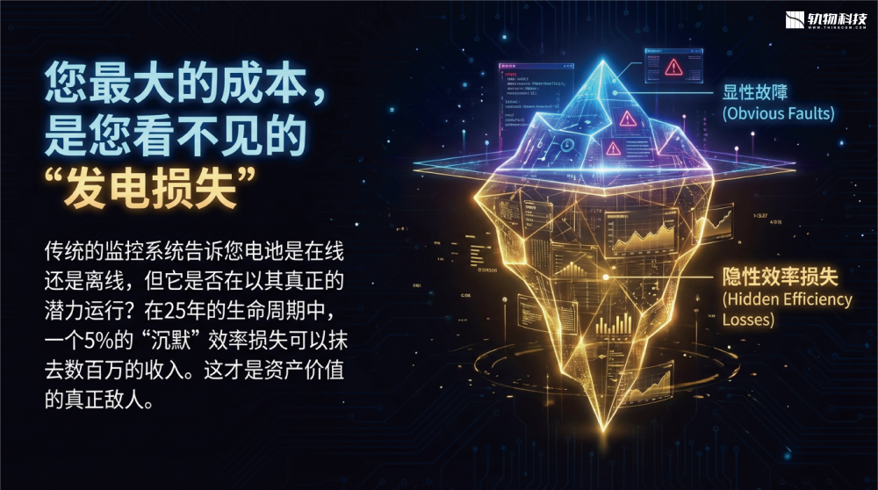

从第一性原理（First Principles）长周期能源资产。资产的价值，本质上取决于其能量转换效率的“确定性”。
然而，物理世界永远无法逃脱“熵增”的铁律。在长达四分之一个世纪的运行中，电站时刻面临着物理层面的退化：线缆末端螺丝松动导致的氧化增加、并网柜端子的发热失控、组件表面的物理遮挡以及电池片的不可逆衰减。这些物理层面的混乱必然导致数据的贬值与收益的坍塌。
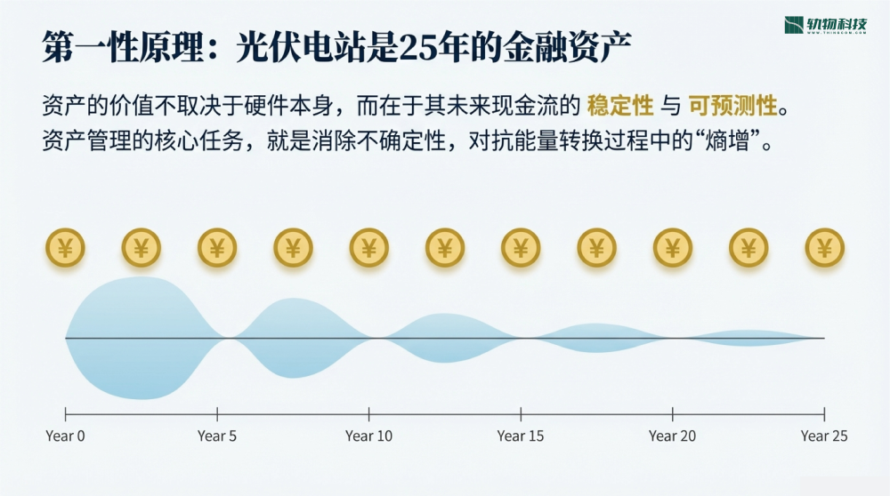
“一台奥迪”的精密账本： 以一个 100kW 的标准工商业电站为例，由于灰尘遮挡、组串失配或线缆老化导致的 5% 发电量流失，在 25 年生命周期内累计损失的收益约为 ¥105,000。这笔钱足以支付一辆奥迪 A3 的全款，或是一辆高端豪华轿车的首付款。如果你的资产组合是 500kW，那么你丢掉的就是一辆顶配奥迪 Q7。这种由于监测不到位导致的收益流失，我称之为光伏资产的“隐形贫困”。
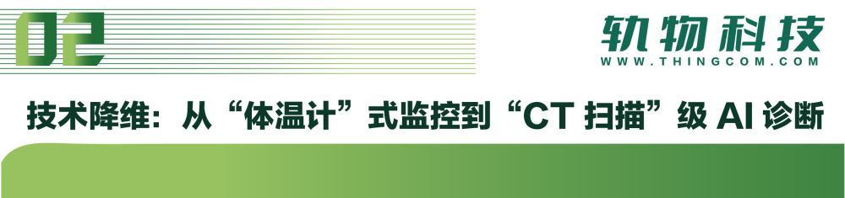
市场上主流的监控系统（无论是硬件派还是原厂 APP）大多停留在“看管设备”的低级阶段，而杭州轨物科技（Thingcom）通过 AIoT 技术，将运维带入了“资产管理”的高级阶段。这种代差源于深厚的学术背书：由杭州电子科技大学教授、博导领衔，依托 AIoT 联合实验室，将电信号指纹化。
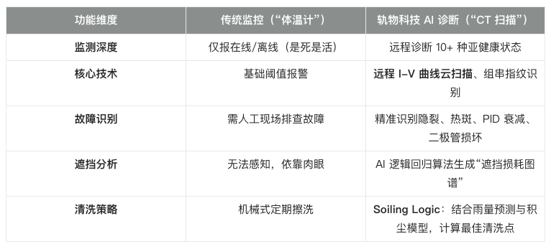
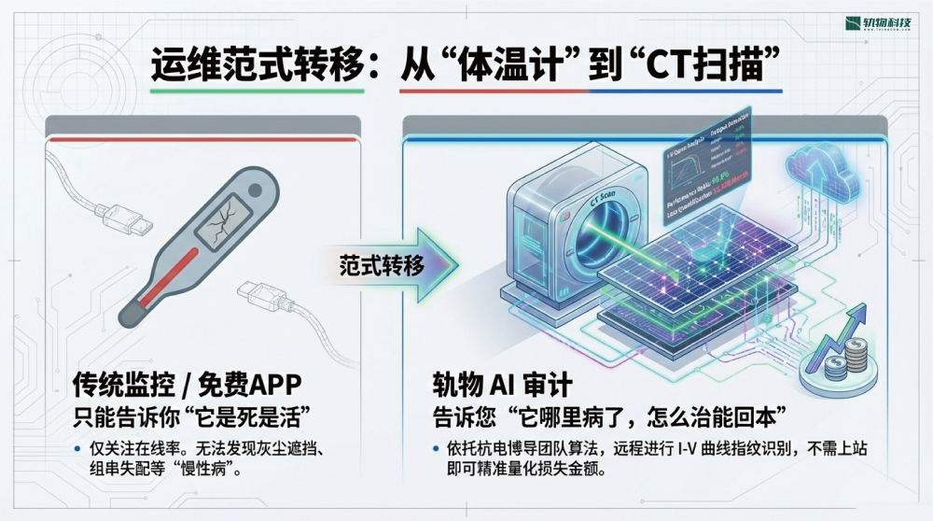

作为投资人，评价一项投入的唯一标准是总拥有成本（TCO）。在光伏长周期中，TCO = 初始投入 + 25 年运维支出 + 隐形效率损失 - AI 找回收益。
根据轨物科技 GW-2026-OFFER-001 报价文件，我们以 100kW 电站为例进行理性的财务对决：
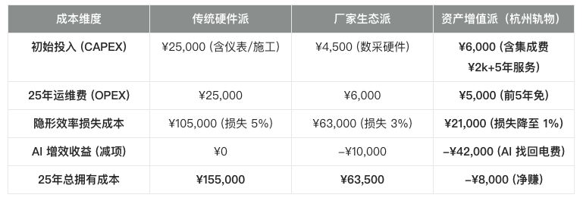
财务逻辑拆解：
- “负成本”逻辑： 轨物科技的 TCO 为负数，意味着系统创造的增量电费不仅覆盖了自身采购成本，还额外创造了 ¥8,000 的收益。
- CAPEX 转换： 通过一次性预付 5 年服务费，我们将运维开支（OPEX）转化为固定资产投资（CAPEX）。这不仅提高了首年的抵税额度（优化首年抵税模型），更在最关键的还本付息期内锁定了确定的现金流。
- 高 ROI： 5 年期静态 ROI 高达 500% 以上。
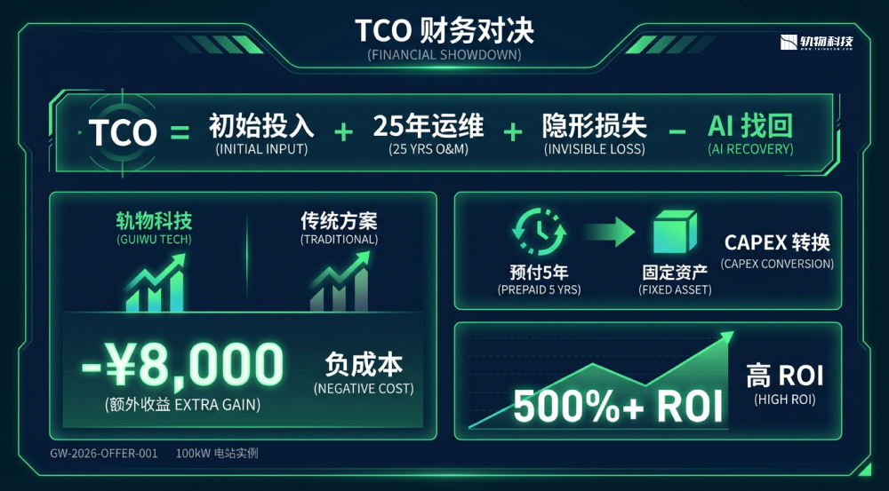
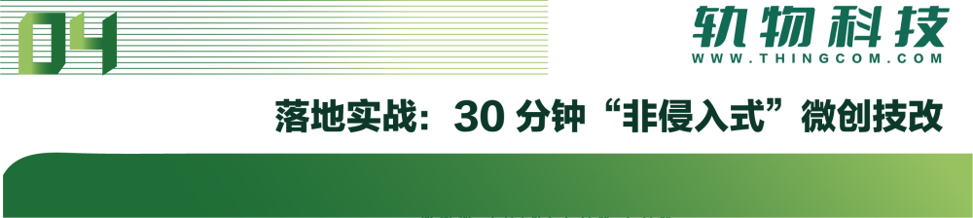
针对品牌混杂、通讯失效的老旧电站，最怕的是“医源性损伤（Iatrogenic Risk）”——即传统技改因剥线、断电而导致的二次故障。轨物科技提供的“三把手术刀”实现了真正的微创：
- 万能数据棒 (The Link)： 全协议兼容。拔掉厂家旧模块，插上即复活，无需重连路由器。
- 红外抄表贴 (The Eye)： 这是存量改造的神器。磁吸式安装，对准电表红外口，无需断电申请，无需打开铅封，0 接线实现分钟级数据抄录。
- 边缘安全网关 (The Brain)： 卡扣式传感器，非接触监测并网柜线缆热失控，毫秒级预警接触电阻增加导致的起火隐患。
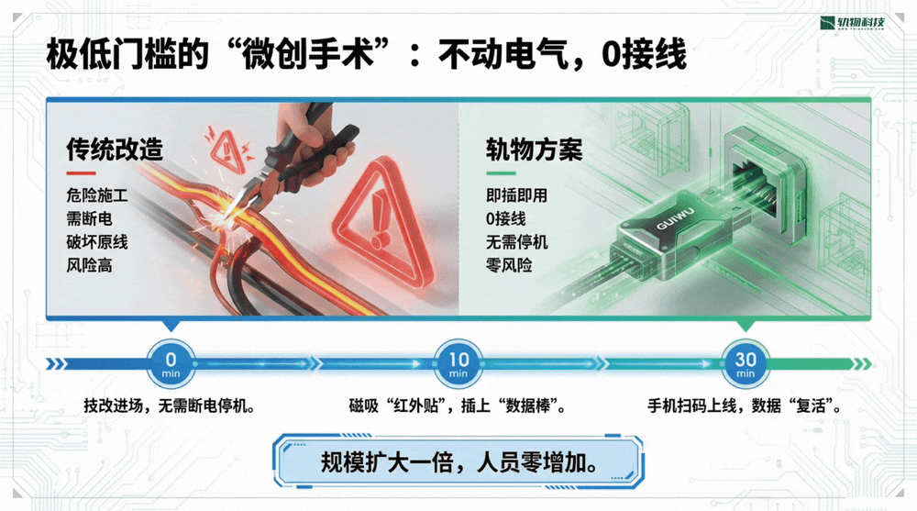
30 分钟安装流程：
- 物理植入 (10min)： 吸附红外贴、卡入温度探头、插上数据棒，全程零断电、零停机。
- 数字握手 (10min)： 扫码绑定，云端自动识别逆变器协议。
- 交付上线 (10min)： 实时收益画面呈现，资产从“哑巴”变身为“数字化精算师”。
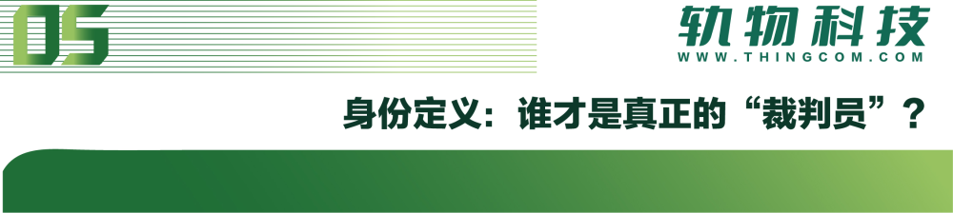
在资产运营中，必须警惕“运动员兼裁判员”的陷阱。
逆变器厂家自带的 APP 往往是数据黑盒。当设备效率自然衰减或出现质量缺陷时，厂家云平台几乎不会主动提示用户去索赔。数据存储在厂家服务器上，本质上是一种“数据绑架”。
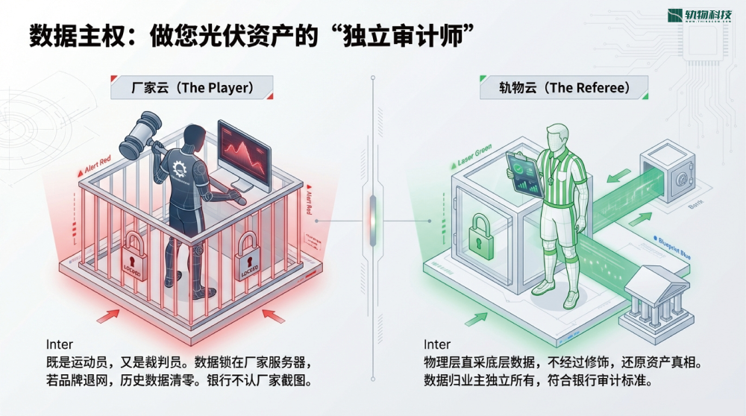
轨物科技作为独立第三方“资产裁判”，坚持“物理层直接采集（Physical Layer Direct Collection）”。这意味着数据不经过厂家云修饰，确保了数据主权的绝对独立。这种不可篡改的“资产健康报告”，是银行融资再审计、保险精准核赔以及资产交易（可带来 1%-2% 溢价）的权威征信证书。

分布式光伏已全面进入存量博弈时代，管理的精细度将直接决定你的资产是“现金奶牛”还是“折旧负债”。
我们的品牌使命：用算力替代人力，用算法找回消失的 5%。
- 对于业主： 停止纠结运维费，去关注那台正在消失的“奥迪”。
- 对于运维商： 摆脱“盲维”焦虑，用数据审计替代人工巡检。
专家彩蛋： 前 50 名预约演示的业主，我们将限时免费赠送一次价值千元的《电站风险专项审计（红外热成像体检）》，利用专业级设备助您揪出并网柜中潜伏的“起火点”。
选择轨物科技，不是在增加一笔开支，而是在配置一位自带干粮、时刻捍卫你每一度电收益的数字精算师。
